Der Service-Spitzenreiter
8000 Stützpunkte für 700 RPS-Trailer

Der Güterverkehr rollt. Doch wie lange noch? So unruhig die Weltwirtschaft ist, so risikoreich sind langfristige Investitionen, vor allem in der Transportbranche. Um dem Zeit- und Preisdruck standzuhalten, müssen Spediteure enorm flexibel sein. Die Konsequenz: Immer mehr Unternehmer mieten Nutzfahrzeuge anstatt sie zu kaufen. Dieser Trend der vergangenen Jahre hält an und wird sich, davon gehen Prognosen aus, noch verstärken. In einem Punkt unterscheiden sich die Ansprüche der Mieter nicht von denen der Käufer: Sie erwarten zuverlässigen Service.

Aktuell hat RPS Trailer-Rental seine Mietflotte noch einmal verjüngt und auf 700 Einheiten aufgestockt. Auch das Servicenetz ist kontinuierlich gewachsen: Laut einem offiziellen Vergleich ist RPS mit 8000 Service-Stützpunkten die Nummer 1 im Wettbewerb. Ausschlaggebend ist nicht nur die Anzahl der Stützpunkte, sondern in erster Linie die Erfüllung hoher Qualitätsstandards. Der ADAC TruckService ist einer der größten und wichtigsten RPS-Servicepartner und ein Garant bester Servicequalität. „Mit 8000 Anlaufstellen in ganz Europa sind wir der Trailer-Vermieter mit dem dichtesten Servicenetz. Ein entscheidender Vorteil für unsere Kunden, die mit dem RPS Reparatur- und Pannendienst sehr zufrieden sind“, so Peter Neumann von Rental Partner System. Der RPS-Service umfasst auch Trailer-Telematik, Wartung und Ersatzfahrzeuge.

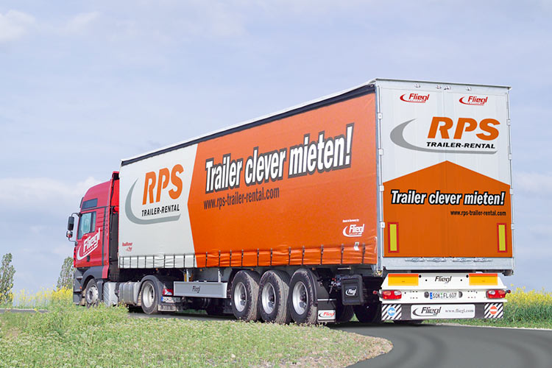

Neben Servicedichte und -Qualität punktet RPS bei der Vielfalt seiner Mietflotte mit Baufahrzeugen, Planen- und Kofferfahrzeugen, Containerchassis, Sattelkippern, Kühlfahrzeugen, Schubbodenaufliegern, Wechselbrücken-Fahrzeugen etc. RPS ermöglicht Kurz- und Langzeitmiete sowie Leasing.

Trailermiete bei RPS garantiert Flexibilität, Sicherheit und Zuverlässigkeit. Europaweit.

Sie finden wie immer die Bilder zu den Pressemitteilungen unter dem folgenden Link:
www.fliegl-fahrzeugbau.de/Pressebilder

______________________________________

Die umfangreiche Fliegl-Produktpalette bietet für jeden Beförderungsfall individuelle Lösungen.
Informieren Sie sich unter www.fliegl.com. Hier finden Sie auch eine Auswahl von Spezialfahrzeugen mit technischen Details und Bildern sowie laufend aktuelle Presseinformationen und ein umfangreiches Pressetextarchiv.

Fliegl bringt Qualitätsprodukte für den Güterverkehr auf die Straße. Die Fliegl Fahrzeugbau GmbH ist seit 20 Jahren mit einer lückenlosen Produktpalette erfolgreich auf dem gesamten europäischen Markt vertreten. Sie bietet neben Großserienfahrzeugen auch spezielle Nutzfahrzeuge für nahezu jede Transportanforderung. Als einer der wenigen Hersteller mit solch einer Produktvielfalt ist Fliegl in der Lage, sowohl Standard- als auch Spezialfahrzeuge schnell und zuverlässig zu liefern. Spitzenqualität und die umfassenden Fliegl-Services 24/7 und 48+ garantieren, ebenso wie ein zuverlässiger und schneller Ersatzteilservice, langfristig Mobilität. Am Standort Triptis fertigt Fliegl in einem der modernsten Trailerwerke Europas. Weitere Produktions- und Vertriebsniederlassungen befinden sich in Kastl und Töging, in Frankreich, Rumänien, Russland, der Slowakei, in Slowenien, Spanien, Tschechien und Ungarn.

Fliegl . 20 Jahre Leidenschaft für Trailer.

